Бекітемін
Оқудан тыс іс-әрекеттердің жобасының жоспары
Мұрын жырау Сеңгірбекұлы атындағы гуманитарлық колледж
Группа: ШБ17-2 Студенттер саны-24
Мерзімі: 12.12.2019ж. Топ жетекшісі: Джақсыбаева А.Н.
Оқудан тыс іс-әрекеттерді өткізу орны:«Алғашқы әскери дайындық» кабинеті
Тақырыбы: «Тәуелсіздік деп соғады жүрегіміз»
Мақсаты: Желтоқсан көтерілісінің сипаттай отырып, Желтоқсан құрбандарын мәңгі есте сақтау, тәуелсіздік бастауы ызғарлы Желтоқсан оқиғасы екенін жете түсіндіру, жас ұрпақ бойында еліне, жеріне, ұлтына деген патриоттық сезімін қалыптастыру. Желтоқсан оқиғасының арқасында талай жылдар бойы армандаған егемендікке қол жеткізгенімізді, осы тәуелсіздікке жету жолында талай боздақтарымыздың жалған айыппен шейіт болғандарын оқушыларға жете түсіндіру, оқушылардың дүниетанымын кеңейту.  Міндеттері: Еліміздің Тәуелсіздігі үшін күрескен және сол мақсаттарға жету барсында өздерінің елі , халқы үшін жастық өмірін қиған аға ұрпақтың ерлік істерімен таныстыру. Бүгінгі Тәуелсіздікке қалай қол жеткенін зерделеу, оларды Отаны үшін отқа түсетін ел жанды, ел Азаматы етіп тәрбиелеу. | Ресурстары:  (материалдары,көздері)  Тақырып бойынша суреттер, плакат.
Оқудан тыс іс-әрекеттердің жобасын өткізудің даярлық жоспары:  - Ән ұран орындалды.  - "Желтоқсан – тәуелсіздіктің ұлы рухы"  - Отан Ананы құрметтеуге.  - Ұлтжанды, елжанды болуға тәрбиелеу.  - Тәуелсіздікті бағалай білуге.  Іс- шараны өткізудің жоспары:  1.Тақырып бойынша қысқаша мәлімет: Жұматова Нұржайна және Джаксыбаева Нұрай  2.Тәуелсіздік туралы өлең-шумақтарын мәнерлеп өқыған: Абенова Аружан  Оян,Қазағым!  Рухыңды түзер келді күн.  Мен... Сен... Ол... Олар... ұйқыда жүрсе,маужырап,  "Қазақия" деген сақтап қалады елді кім???  3.Тәуелсіздік туралы сұхбат берген:  Қошқарова Гүлнұр  Дүйсенова Мадина  4. Тақырып бойынша тарихи сұрақтар | Үнтаспа,ұран сөздер,Желтоқсан қаhармандардың суреті көрсетіліп, тәуелсіздік құрбандарын еске алып 1 минут үнсіздік жарияланды. Сабақтың жабылуы ретінде жеті шелпектен студенттер ауыз тиеді.
Оқудан тыс іс-әрекет жобасының рефлексивті есебі

12 желтоқсан 2019жылы Қазақстан Республикасының Тәуелсіздік күніне 28 жыл толуына байланысты «Тәуелсіздік деп соғады жүрегіміз!» атты шара өткізілді. Ұйымдастырушы ШБ 17-2 тобы.
Өткізген -топ жетекшісі Джақсыбаева А.Н.
Мақсаты: Студенттердің патриоттық сезімін ояту, патриоттық тәрбие беру, Отанды сүюге, ел байлығын қорғауға, болашақ Отанымыз Қазақстанды еркендетуге білімді адамдар керек екенін ұғындыру.
Осы шараны жүргізушілер бастады. Ашылу салтанаты Қ.Р. гимні орындалды, 1986 жылы желтоқсанда жазықсыз құрбан болған ұл-қыздарының рухына арнайы 1 минут үнсіздік жарияланды, Тәуелсіздік туралы сұхбат берілді, Тәуелсіздік туралы өлең-шумақтары мәнерлеп өқылды, тақырып бойынша тарихи сұрақтар қойылып- жауаптар алынды.
Қорытынды: Топ жетекшісі шараның жабылуы ретінде, өз пікірін қосып, жеті шелпектен студенттерге ауыз тигізді.
Абенова Аружан
Оян,Қазағым!
Рухыңды түзер келді күн.
Мен... Сен... Ол... Олар... ұйқыда жүрсе,маужырап,
"Қазақия" деген сақтап қалады елді кім???

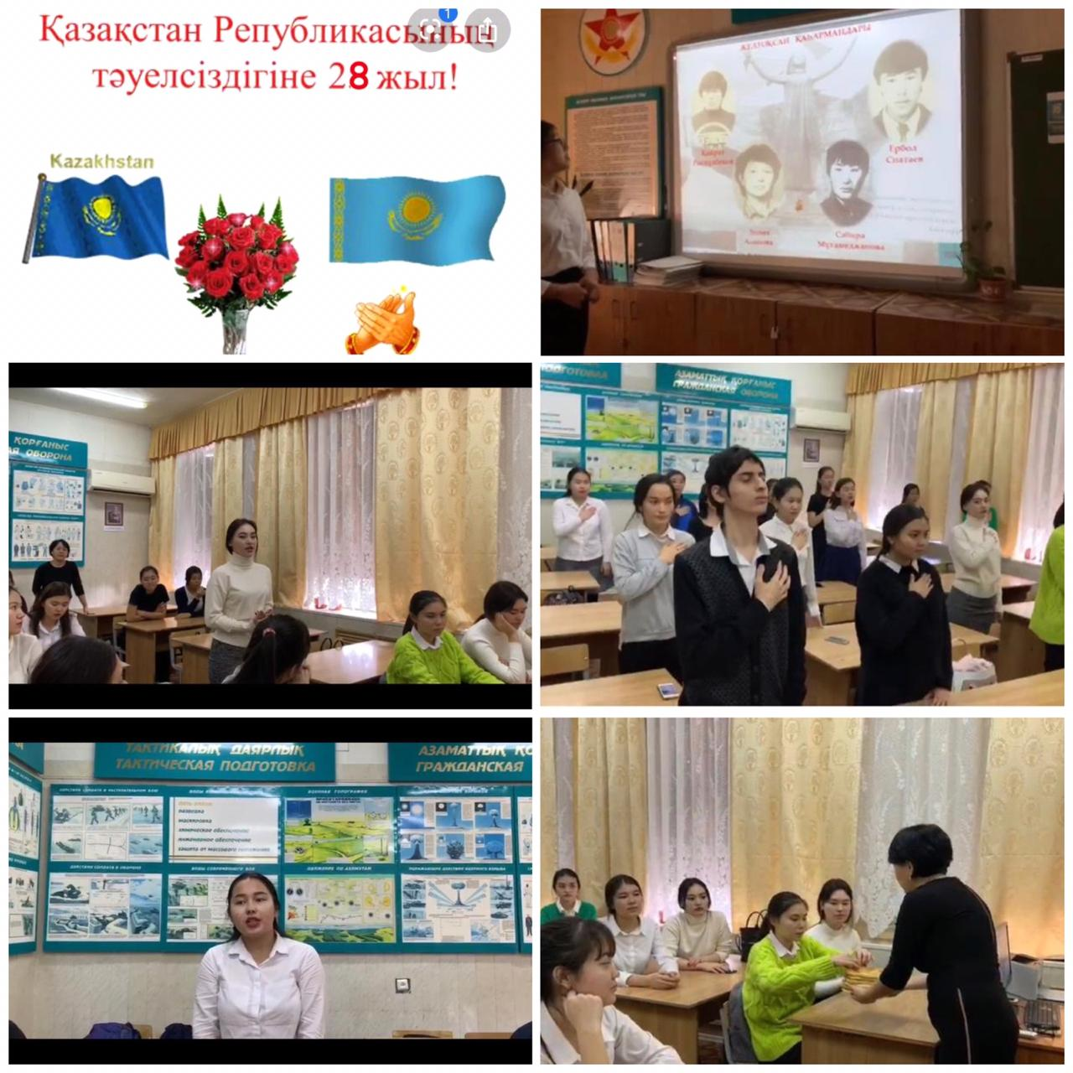

Топ жетекшісі: А. Джаксыбаева
Директордың тәрбие жөніндегі орынбасары: С.Сармалаева

